13/2003

Uvnitř čísla
1. Naše obec

Úvodní slovo
- Upozornění

Informace ve zkratkách
- Činnost SDH Nemotice
- Pozvánka na pásmo Zpěvy u Jesliček
- Vánoce
Kousek z historie obce
6. Jízdní řády vlaků a autobusů
- Zprávy z farnosti nemotické
Oprava kostela sv. Václava
- Víte, že
Vánoční recept

 Naše obec
Vážení spoluobčané,
pomalu končí rok 2003 a nastává čas hodnocení. Tak jako každý z nás prožil během celého roku věci příjemné i nepříjemné, tak i v životě obce se událo mnohé. Dobré i horší.
Máme radost z toho, co se nám podařilo a zamýšlíme se nad tím, co je třeba zlepšit. Členové Zastupitelstva obce projednali během uplynulého roku mnoho záležitostí a usnesli se na rozhodnutích, která byla vedena snahou udělat pro naši obec a její občany to nejlepší.
Hlavním cílem pro rok 2003 byla další etapa výstavby vodovodu. Při této akci jsme se potýkali se spoustou problémů, ale zažili jsme také radostnější okamžiky. Například, když se podařilo získat chybějící finanční prostředky pro tento rok na vodovod. Celkem bylo potřeba 8,2 mil. Kč. Finanční situace naší obce není nejlepší, neboť se ještě splácí dluh z výstavby plynovodu. Přesto se snažíme mimo výstavby vodovodu provádět některé další akce. V letošním roce to byla oprava části vozovek, oprava čekáren, vymalování části sokolovny, nátěry apod.
V příštím roce bychom chtěli (pokud to finanční situace umožní) provést úpravy na sokolovně a ve spolupráci s obcemi Snovídky a Mouchnice vybudovat chodník na hřbitově. Prioritou v nastávajícím roce však bude dokončení výstavby vodovodu a vybudování přípojek do domácností. To bude nelehký úkol, zejména v oblasti získání finačních prostředků, neboť bude potřeba asi 9 mil. Kč. Příští rok nás nečeká jen budování, ale půjdeme také k volebním urnám.
Proběhnou volby do Evropského parlamentu, volba zastupitelů Jihomoravského kraje a naší obce se bude týkat také volba do Senátu Parlamentu České republiky.
Vážení spoluobčané, dovolte mi popřát Vám touto cestou jménem svým a zastupitelů obce příjemné prožití svátků vánočních, hodně zdraví, štěstí a spokojenosti v roce 2004.
Ing. Antonín Hroza
starosta
Upozornění
Upozorňujeme občany, že podle Zákona č. 328/1999 Sb., o občanských průkazech, ve znění pozdějších předpisů, omezuje platnost občanských průkazů bez strojově čitelných údajů (typ knížka a růžová kartička) termínem 31. 12. 2005.
Proto je možnost již od tohoto roku žádat výměnu průkazů na matrice. Výměna průkazů je zdarma!!!

Úřední hodiny na Obecním úřadě v roce 2004 budou v úterý 8.00 – 12.00 13.00 – 17.00 a ve čtvrtek ve stejnou dobu.

Úřední hodiny na matrice: Po – Pá 8.00-12.00 v sudé týdny a v liché týdny Po – Pá 8.00-12.00 13.00-16.30.

Činnost SDH NEMOTICE
Další rok činnosti SDH Nemotice začal smutnou zprávou. V dubnu zemřel náš dlouholetý člen bratr Alois Macek. Pohřbu se zúčastnila většina našich členů. Uniformovaní členové stáli čestnou stráž u rakve.
Dne 3. 5. 2003 jsme uskutečnili sběr železného odpadu. Díky spolupráci občanů se posbíralo asi 5 tun železa. Z výtěžků takovýchto akcí si naši členové pořídili nové uniformy, za které jsme zaplatili asi 20 000 Kč. Kvůli vysoké pořizovací ceně se budou uniformy dokupovat postupně. Během pár let chceme novými obleky vybavit všechny členy.
Další akcí SDH byl Den dětí. Na přípravě se podílelo mnoho obětavých členů. Doplněním akce se konalo Okrskové cvičení za přispění SDH Koryčany. Naše zásahová jednotka skončila na pěkném 2. místě.
V červenci se oženil náš člen Michal Daněk. Jako malý příspěvek mu sbor věnoval dar v hodnotě 500 Kč.
V srpnu se měl uskutečnit tradiční zájezd, tentokrát do Bratislavy. Vzhledem k nízkému počtu přihlášených se musel zájezd zrušit.
Největší a nejdražší akcí tohoto roku byla účast našich hasičů na oslavách 100. výročí založení SDH Snovídky. NA tuto akci jsme museli připravit veškerou naši techniku. Museli jsme na naší Tatře 803 provést mnoho oprav a rekonstrukcí, jako je výměna motoru, oprava celého podvozku včetně brzd, nová plachta a mnoho dalších oprav. Za tyto práce patří poděkování všem našim členům, kteří se na této opravě podíleli. Oprava zcela vyčerpala naší pokladnu. Ta se začala plnit opět až po Václavských hodech, které se vydařily. Uskutečnil se turnaj v malé kopané, fotbal žen, pochod historického vojska s ukázkami bojového umění, pochod přes naši obec, večer hodová zábava za účasti nebývalého množství hostů, domácích i přespolních. Na všechny akce bylo připraveno občerstvení.
Také nesmíme zapomenout na pana Josefa Gabrlíka a jeho kulaté 50. narozeniny. Za jeho obětavou práci mu byl předán dar v hodnotě 500 Kč a také vyznamenání za „Zásluhy“, které se předává těm nejlepším.
Tradiční podzimní sběr železa naplnil naši pokladnu, nasbíralo se dalších 5 tun. Díky těmto akcím můžeme tradičně pořádat posezení s manželkami s občerstvením jako dík, že to s námi hasiči musí nějak vydržet.
Poslední akcí tohoto roku je turnaj v malé kopané, který se uskuteční 27. 12. v 9.00 hod. na hřišti. Občerstvení je zajištěno (maso z kotle, polévka, svařené víno, grog atd.). Po celoroční namáhavé práci musíme plánovat akci 105 let vzniku našeho sboru.
Děkujeme všem občanům naší obce za sympatie a přejeme všem do Nového roku vše nejlepší, hodně zdraví a dobrou spolupráci do dalšího roku.
Starosta a výbor SDH Nemotice

POZVÁNKA
Římskokatolická farnost Nemotice
Vás srdečně zve na půlnoční mši svatou,
kde bude uvedeno pásmo P. Josefa Olejníka:
Zpěvy u jesliček
začátek ve 23.30 hod.
Po něm bude následovat mše svatá.
Ostatní mše svaté: 25.12. 2003 11.00 hod.
26.12. 2003 11.00 hod.
28.12. 2003 11.00 hod.

Vánoce
Rainer Maria Rilke
Nebylo pro mě jediných Vánoc,
ať už jsem byl kdekoli,
aniž by za mými zavřenými víčky
nezazářilo na vteřinu nepopsatelné světlo
a neobjalo mne podivuhodné pohnutí.
Vždyť veškeré světlo mého dětství
se shromažďuje v těchto šťastných večerech,
kde byl člověk, oblečen do krásných šatů,
sbratřen s anděly a ocitl se mezi nimi
a zbytkem světa na vznášejícím se ostrově,
na který ho vynesla lehkost vlastního srdce…
Kousek z historie obce
(Školní kronika z let 1890 – 1916)
Malinko nahlédneme do školní kroniky, abychom se podívali, zda-li byl vůbec na Vánoce sníh….

Jaké bylo počasí…?
…v zimě bylo počasí stálejší a byla věnována pozornost tomu, aby žáci bruslili a za tou příčinnou vykázáno jim bylo kluziště na louce p. Cyrila Budíka. V zimě byla chudá mládež školní podporována obuví a šatem. Jako dobrodince sluší zde vytknouti p. Alfréda z Thonetů, který sedmi žákům školy zdejší daroval obuv a oděv…(1903/04)
…zima tohoto roku byla velmi mírná a suchá. Sněhu bylo velmi málo a na saních se vůbec nejezdilo…(1912/13)
…zima tohoto roku byla neobyčejně tuhá. Mrzlo po celou zimu bez přestání až do března…(1913/14)

Dále v každém čísle uveřejníme některou starší fotografii. A že na ní poznáváte sebe…?Je to možné.
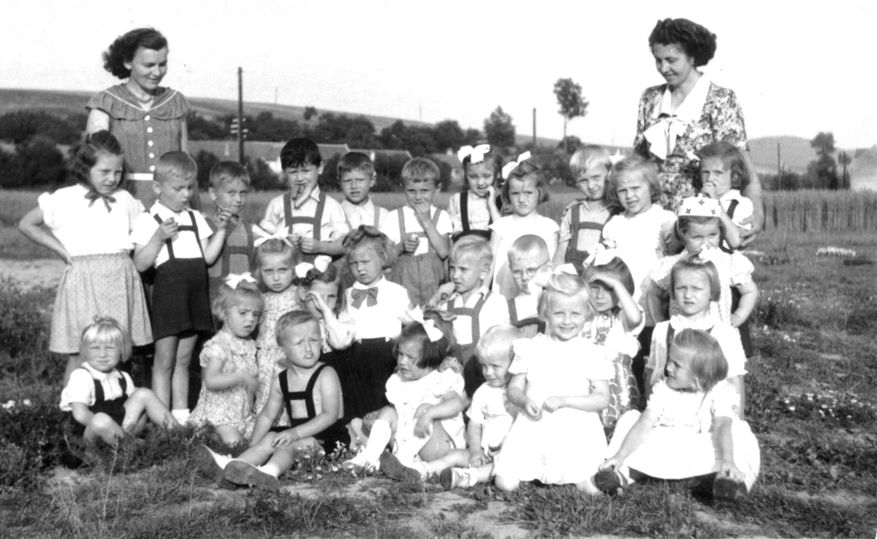
Jízdní řády autobusů a vlaků
Odjezdy autobusů:
Do Vyškova: 4.20 hod. v pracovní dny
  - hod. v pracovní dny
8.30 hod. v prac.dny s přestupem v Nesovicích (Po, St, Pá)
12.56 hod. v pracovní dny, jen do Kozlan
14.21 hod. v pracovní dny
Z Vyškova: 11.30, 13.15-v Kozlanech přestup, 14.50, 16.30
Do Bučovic: 5.40 přestup Nesovice, 8.20, 14.25 pouze od nádraží,
16.05 hod.
Z Bučovic: 7.50, 13.05 k nádraží v Nemoticích
Odjezdy vlaků:
Směr Brno: 3.52 v prac.dny, 4.32 v prac.dny+sobota, 4.58 v prac.dny, 6.01 v prac.dny, 6.20 zrychlený, jede v sobotu, 7.08 zrychlený, 8.18 v prac.dny, 9.47 denně, 12.00 denně, 13.48 denně, 16.55 v prac.dny, 18.29 zrychlený denně, 19.46 jede v dny prac. klidu, 19.53 denně
Z Brna: 4.28 v prac.dny, 5.22 v prac. dny, 6.40 v prac. dny a v sobotu, 8.51 v prac. dny, 9.55 zrychlený, 11.10 denně, 13.33 denně, 14.40 zrychlený jede v dny prac.klidu, v prac. dny pouze do Nesovic, 15.25 denně, 17.04 v prac.dny, 19.03 zrychlený, 19.45 denně, 22.44 denně
Směr Kyjov: 5.30 v prac.dny, 6.32 v prac.dny a v sobotu, 7.50 denně, 10.02 v prac.dny, 10.45 zrychlený denně, 12.25 denně, 14.45 denně, 15.35 zrychlený, 16.36 denně, 18.13 v prac.dny, 19.58 zrychlený, 20.52 denně, 23.51 denně

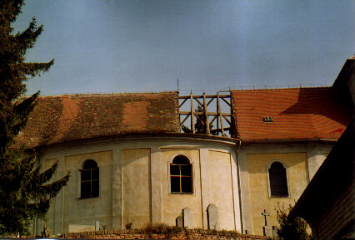 Zprávy z farnosti nemotické

Vážení občané,
blíží se konec roku a proto i nám nastává čas zhodnotit to, co jsme mohli udělat a co jsme udělali.
Naše volba byla určitě správná, když jsme se rozhodli začít s opravou našeho kostela. Rok uplynul a s radostí můžeme konstatovat, že se nám prozatím dílo daří. Jak jste si určitě stačili všimnout náš kostel má nová okna jak na lodi, tak i na věži. Dále se nám podařilo opravit další část střechy. Rozpočet na opravy stávající opravené části střechy byl 330 000Kč. Na okna v celkové výši 200 000 Kč. Obě dvě částky se nám podařilo vykrýt a proto se chystáme na příští rok, kdy by mělo být započato s poslední fází opravy střechy. Zbývající část by měla stát přibližně 350 000 Kč. Tyto prostředky ale stále z části chybí.
Určitě bude naším úkolem opět zažádat o pomoc stát, který doufáme, že nám pomoc neodmítne.
Na konci tohoto roku bychom Vám chtěli co nesrdečněji poděkovat za Vaše štědré dary, kterých, jak sami můžete pozorovat, se využívá opravdu účelově a záměrně.
Zároveň bychom chtěli i nám vyprosit pomoc do zbývajících prací, které určitě nebudou lehké, ať už z důvodu finančních či komunikačních se státními orgány.
Zároveň nám nezbývá nic jiného, než Vám všem popřát krásné a požehnané svátky vánoční, radost z narozeného Krista ať Vás všechny provází dalším rokem, který máme všichni před sebou.
S díky
Ekonomická rada farnosti
Autor projektu Michael Korbička
 Víte, že…
➢ v naší obci je trvale přihlášeno 345 obyvatel
➢ v obci je 168 občanů ekonomicky aktivních z toho je 31 nezaměstnaných. To je 18,45 % nezaměstnanost a je to osmá nejvyšší nezaměstnanost v okrese. Průměrná nezaměstnanost na okrese Vyškov je 10 %
➢ do naší obce se v roce 2003 přistěhovalo 15 občanů, odhlásilo se 7 občanů. Zemřelo 5 občanů, narodilo se 5 dětí.
➢ Pošta sídlí v budově vedle OÚ,  517/ 367 770
➢ obec doplácí na odvoz komunálního odpadu a ostatního odpadu mimo vybrané poplatky od občanů 83 tis. Kč. Je proto třeba, aby občané dostatečně třídili zejména PET láhve a sklo, na které jsou v obci kontejnery a ušetřili tím náklady obce, aby se nemusely zvyšovat poplatky za odvoz odpadu pro občany!
➢ obec se spolupodílí na činnosti lékařské služby první pomoci částkou 20 tis. Kč.
➢ obec doplácí na spoje ČSAD 17 tis. Kč.
➢ v ZŠ Brankovice proběhl den prezentace školy a obcí. Naše obec byla řádně zastoupena a pod vedením Mgr. Martiny Pokorné vzorně prezentována i naše obec. Obec by jí chtěla touto cestou poděkovat za vzornou reprezentaci.
Vánoční recept
Křehké medové pečivo
65 dkg tuku (Smetol, Hera), 25 dkg tekutého medu, 40 dkg ml.cukru, 5 žloutků, kůra z citrónu, 1,5 dkg sody, 2 vanilkové cukry, skořice, 1 kg hladké mouky
Zpracujeme v těsto, necháme odležet v chladu několik hodin. Následně vyválíme plát a vykrajujeme formičkami. Pečeme v troubě na 250 stupňů.
Přejeme dobrou chuť!
13/2003 Zpravodaj obce NEMOTICE
Vychází nepravidelně, jako informační občasník obce Nemotice ve spolupráci s obecním zastupitelstvem. S veškerými připomínkami, dotazy a nápady se obracejte na:
© Obecní úřad Nemotice, Nemotice 66, 683 34
 517/ 367 426, ou.nemotice@tiscali.cz

